

湖北中医药大学2026年同等学力人员 申请硕士学位招生简章

为满足广大在职人员学习深造，获取硕士学位的需求，不断推进中医药人才高质量发展，根据《中华人民共和国学位法》《国务院学位委员会关于授予具有研究生毕业同等学力人员硕士、博士学位的规定》等文件精神，结合我校实际，现将2026年同等学力人员申请硕士学位的相关事宜通知如下：
一、学校简介
湖北是神农故里、李时珍的故乡，中医药文化重要发源地。湖北中医药大学创建于1958年，是湖北省人民政府、国家中医药管理局共建高校，是我国较早开办中医本科教育和最早开办中医研究生教育的高等院校之一。
学校现有医学、理学、工学、管理学、文学、教育学、经济学7个学科门类和35个本科专业。其中，临床医学学科、药理学与毒理学学科进入ESI全球排名前1%，15个国家中医药管理局重点学科，中医学入选湖北省“国内一流学科”培育建设学科。学校建有博士学位授权点3个，硕士学位授权点13个，中医学和中药学2个一级学科博士后流动站，形成了多领域、多种类的学位与研究生教育体系。
二、申请条件
1.拥护中华人民共和国宪法，品德良好，遵纪守法的在职人员。
2.已获得国家承认的学士学位，并在获得学士学位后工作三年以上（含三年）。
3.根据国务院学位委员会学位〔2015〕10号文件，以同等学力申请临床医学硕士专业学位的考生须满足或符合以下条件：
（1）中医学类、中西医结合类本科毕业生，且已获得学士学位。
（2）正在接受住院医师规范化培训的住院医师或已获得《住院医师规范化培训合格证书》的临床医师。
（3）申请的专业学位类别及领域应与住院医师规范化招收专业相对应。
（4）经所在单位人事部门推荐或同意。
4.申请人不得同时向两个及以上学位授予单位提出申请。
三、申请学科专业
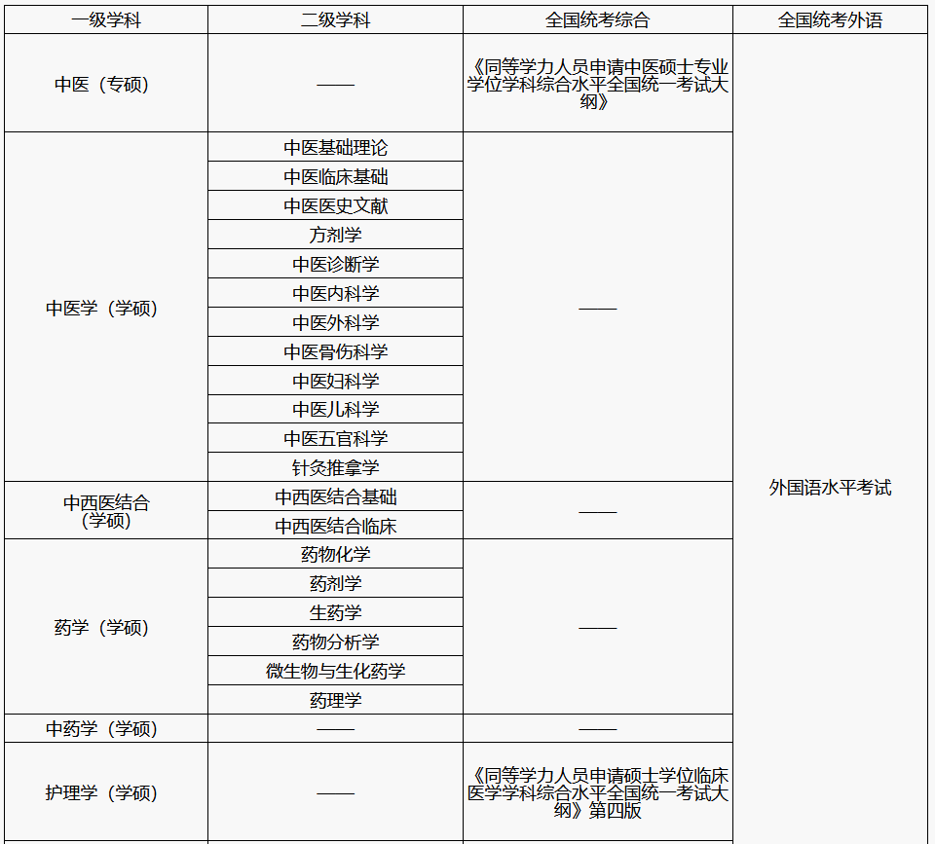

四、报名手续与录取
我校常年接受报名，申请人需提交以下材料：
1.有效身份证件。
2.最后学历、学位证件；学信网“学位在线验证报告”“学历电子注册备案表”；国（境）外学历、学位，需经教育部留学服务中心认证。
3.《湖北中医药大学同等学力申请硕士学位报名登记表》。
4.报考中医学类专业学位的还需提供《住院医师规范化培训合格证书》或住院医师规范化培训基地的培训证明、《医师资格证书》。
5.以上材料均须提供复印件（现场确认环节需带齐原件）。
经资格审核符合要求者，参加我校组织的入学考试（考试科目：英语，具体时间另行通知），符合录取要求的，由湖北中医药大学发放录取通知书。
五、学位申请条件
同等学力人员申请硕士学位分为两个阶段：
第一阶段：完成课程学习和同等学力申请硕士学位外国语水平和学科综合水平全国统一考试（简称“同等学力全国统考”）。学习年限为4年。4年内未通过同等学力全国统考者，本次申请无效。
1.课程学习
学校参照全日制研究生培养方案设置同等学力人员申请硕士学位培养课程，采用线上线下相结合的方式开展教学。申请人应在四年内完成硕士学位培养方案的全部课程，并达到规定的学分，由继续教育学院颁发《湖北中医药大学同等学力人员申请硕士学位课程结业证书》。
2.同等学力全国统考
申请人在学习期间可报名参加国家组织的外国语水平和学科综合水平考试。课程学习和同等学力全国统考均合格者方可进入第二阶段培养。
第二阶段：完成学位论文。学习年限为2年（包括重新答辩）。申请人进入第二阶段后需完成科研训练、论文撰写及论文答辩。具体要求如下：
1.学位论文
（1）学位论文导师。申请人与导师双向互选，并在导师指导下完成硕士学位论文选题、开题和论文撰写工作。
（2）学位论文要求。选题应结合临床实践，须表明申请人已经具备运用临床医学理论和方法分析解决临床实践问题的能力。学位论文参照《湖北中医药大学研究生学位论文基本要求与写作规范》要求执行。
（3）学位论文答辩。申请人应参照《湖北中医药大学学位论文答辩工作细则》具体要求执行。
（4）论文完成时间。原则上，学位论文从开题到毕业答辩（含中间撰写、修改、完善）时间不得少于1年。若中途更换选题，需要重新进行开题。
2.学位授予
同等学力人员申请硕士学位需要达到以下要求：
（1）通过相关课程考核、同等学力全国统考。
（2）临床能力考核。申请“中医”硕士专业学位的同等学力人员，在省级及以上卫生计生行政部门公布的住院医师规范化培训基地完成住院医师规范化培训并取得《医师资格证书》和《住院医师规范化培训合格证书》即认定临床能力考核合格。
（3）学位论文选题结合临床实践，顺利通过开题、撰写、格式审查、查重、预答辩、盲审、答辩。
学位申请流程图：
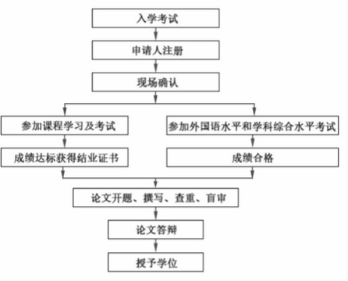

六、收费标准
1.第一阶段学费2万元／人。
2.第二阶段学费1.2万元／人（通过课程学习和同等学力全国统考后缴纳）。
七、申请人须知
1.提交的个人材料须真实有效，凡弄虚作假者，一经查实，立即取消申请资格。
2.申请人自通过资格审查之日起，须在六年内通过学位论文答辩，未在规定时间通过学位论文答辩，本次学位申请无效，相关费用不予退还。
3.在同等学力全国统考中因作弊而被取消考试资格的申请人，在考试资格取消期限内不得报考。
4.因个人原因中止学习，相关费用不予退还。
5.申请人来学校学习或从事论文工作期间的食宿费用自理。申请人根据需要自行购买教材，费用自理。
6.申请人的学费不包括学习参考资料、与学位论文等有关的任何费用。
7.如有新的政策调整，以国家的文件规定为准，学校将及时在公布。

